

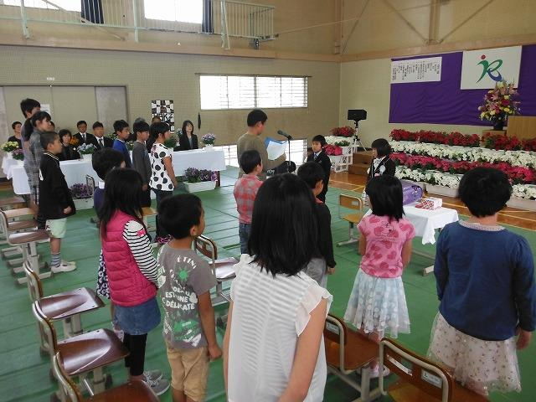
平成30年度が始まりました。4月9日に始業式を行い、進級した１5人の子どもたちが新しい先生方と出会い、新しい教室で新年度を迎えました。幸ヶ丘小学校の新年度の始まりを紹介します。

4月12日（木）、２名の1年生が
入学しました。
大出水愛來（おいでみずらら）さん
村田 涼嘉（むらたりょうが）さん
の、２名です。大出水さんは、初めて
の小学校となります。村田さんは６年
に兄がいます。
大出水さんは生駒下、村田さんは豊原地区です。
3月に平岡優心さん、冨満優人さんが卒業して寂しく思っていましたが、新しく2名が入学して学校がまたにぎやかになりました。
地域の大切な宝としての１７名の子どもたちが、心身ともに健やかに、そしてこの幸ヶ丘小学校で学ぶことや南西三区の地域の方々に見守られて育つ喜びを感じながら大きく育つよう、職員一丸となって全力を尽くしていきたいと思います。
本年度もどうぞ、皆様の温かいご支援とご協力をよろしくお願いします。

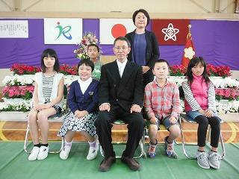
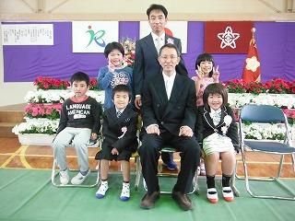
今年度の幸ヶ丘小学校は、1年生２名、2年生３名、
3年生２名、4年生３名、
5年生２名、6年生５名の
計17名です。 →
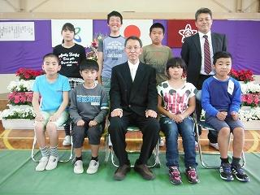

少人数だからこそできる教
育を行いながらも、これか
らどこに行っても対応できる児童の育成を目指し、全校
児童・全職員が力を合わせ、仲良く、楽しく、活気あふ
れる学校をつくっていきます。
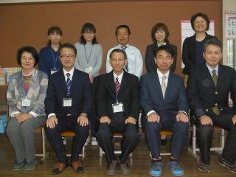
３・４年担任
複式解消
図書協力
事務主事
用務員

今年度は職員10名に
なります。
３名転入、２名が兼務
対応となります。
５・６年担任
１・２年担任
養護教諭
この10名で17名の
校長
教頭
子どもたちの教育にあた
ります。また、地域の方や
外部講師の協力もお願いい
たします。どうぞよろしく
お願いいたします。


職 名 | 氏 名 | 担任･主な校務分掌等 | 備 考
校 長 | 巢山 和洋 |  | 宮崎市立檍小学校より転入
教 頭 | 鹿島 史朗 | 総 務 | 本校２年目
教 諭 | 柚木﨑 誠 | １･２年担任・教務主任 | 本校３年目
教 諭 | 大峯 春菜 | ３･４年担任・研究主任 | 本校３年目
教 諭 | 飛松 俊洋 | ５･６年担任・生徒指導主事 | 本校２年目
養護教諭 | 松ヶ野博子 | 保健室・保健主事 | 小林市立細野中学校より転入
講 師 | 西田由美子 | 複 式 解 消 講 師 | 本校５年目
用務員 | 樋ノ口正光 | 学 校 用 務 員 | 小林市立野尻小学校より転入
事務主事 | 溝口 雅美 | 事務（本校には毎週火・金勤務） | 永久津中学校と兼務
学校図書館協力員 | 篠原 直美 | 図書（本校には毎週火・木勤務） | 永久津中学校と兼務

２０ | 金 | 参観日・第1回学校運営協議会 |  | 日 | 曜 | 行 事 名
２４ | 火 | NRT学力テスト（国語） |  | ２ | 水 | 家庭訪問（西小林中に兄姉のいる家庭）
２５ | 水 | NRT学力テスト（算数） |  | ９ | 水 | 内科検診 放課後子ども教室②
２６ | 木 | 家庭訪問（千歳・豊原・環野） |  | １０ | 木 | 体力テスト
２７ | 金 | ３校合同ふれあい活動  家庭訪問（生駒・巣ノ浦） |  | ２３ | 水 | 不審者対応避難訓練  放課後子ども教室③
 |  |  |  | ２4 | 木 |   春の遠足
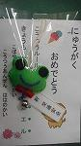
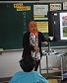
無事カエル
今年も小林婦人会 交通安全母の会より、「無事かえる」手作りマスコット
を全員にいただ
きました。ありが
とうございまし
た。大切に使わせ
ていただきます。
新ALT
エムティア・
チャンドリア先生
バングラデシュ出身
です。日本
語も上手で
す。よろし
くお願いしま
す。

 |  |  |  | ２5 | 金 | サツマイモ苗植え
 |  |  |  | ３０ | 水 | 歯科検診  放課後子ども教室④
 |  |  |  | ３１ | 木 | 心肺蘇生法講習会(職員)
幸ヶ丘小学校ホームページ
https://cms.miyazaki-c.ed.jp/1410/htdocs/

